ИСПОЛНИТЕЛЬНЫЙ КОМИТЕТ  МУНИЦИПАЛЬНОГО ОБРАЗОВАНИЯ  ГОРОД НАБЕРЕЖНЫЕ ЧЕЛНЫ  РЕСПУБЛИКИ ТАТАРСТАН  УПРАВЛЕНИЕ  ОБРАЗОВАНИЯ И ПО ДЕЛАМ МОЛОДЕЖИ  пр. Х.Туфана, 23, г. Набережные Челны, 423805 | 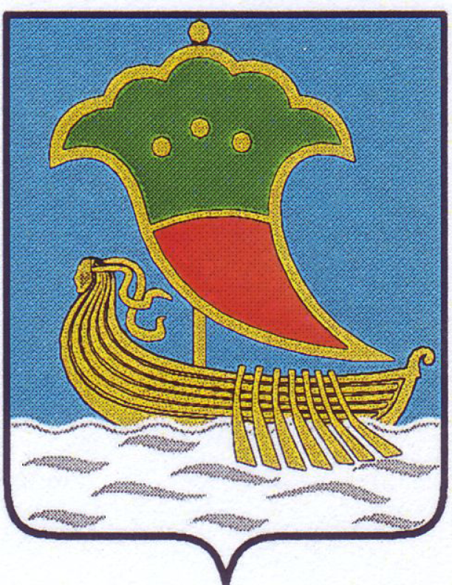 | ТАТАРСТАН РЕСПУБЛИКАСЫ  ЯР ЧАЛЛЫ ШӘҺӘРЕ  МУНИЦИПАЛЬ БЕРӘМЛЕГЕ  БАШКАРМА КОМИТЕТЫ  МӘГАРИФ ҺӘМ ЯШЬЛӘР БЕЛӘН ЭШЛӘҮ ИДАРӘСЕ  X.Туфан проспекты, 23, Яр Чаллы шәһәре, 423805
Тел.(8552) 30-55-60, факс (8552) 30-55-80. E-mail: uochelny@mail.ru, www.nabchelny.ru
____14.10.2016_____№ _________1039_____
На № _____________от___________________

ПРИКАЗ
О правилах безопасного поведения на водных объектах в период образования ледостава

Согласно требованиям ст.14-15 Федерального закона от 06.10.2003г. №131-Ф3 «Об общих принципах организации местного самоуправления в РФ», постановлением Кабинета Министров РТ от 23.04.2009г. №256 «Об утверждении правил охраны жизни людей на водных объектах, расположенных на территории РТ» и во исполнения распоряжения Комиссии по предупреждению и ликвидации чрезвычайных ситуаций и обеспечению пожарной безопасности Республики Татарстан от 07.10.2016 №26-16р, с целью разъяснительной и профилактической работы по правилам безопасного поведения на водных объектах в период образования ледостава воспитанников детских садов, учащихся школ и студентов,
ПРИКАЗЫВАЮ:
1. Организовать в образовательных организациях города месячник безопасности на водных объектах с 15 октября по 15 ноября 2016 года;
2. Руководителям образовательных организаций:
- организовать классные часы для учащихся образовательных организаций и студентов учреждений профессионального образования (по согласованию) совместно с госинспекторами управления Центра ГИМС МЧС Республики Татарстан по городу Набережные Челны на темы: «Правила поведения и безопасности на водных объектах в период образования ледостава»;
- провести профилактические беседы с воспитанниками детских садов на занятиях «Основы безопасности жизнедеятельности» о правилах поведения на улице, вблизи водоемов в срок до 30.10.2016 г.
- провести родительские собрания по теме: «О запрете нахождения на реке, водоеме на тонком льду в период образования ледостава» до 30.10.2016 г.;
- организовать проведение конкурса рисунков среди учащихся 1-6 классы по теме: «Осторожно-тонкий лёд», с оформлением выставок на стенде: «Мир глазами детей» в фойе на первом этаже и конкурса сочинений 6-11 классов по теме: «Как вести себя на воде и вблизи водоемов»;
- обновить информацию в образовательных организациях на информационных стендах о правилах поведения на водных объектах.
- общеобразовательным организациям предоставить отчет о проведенных мероприятиях с фотоматериалом по электронной почте: Garipov.Renat@tatar.ru с пометкой «Месячник безопасности на водных объектах» в срок до 02.11.2016 г.
3. Руководителю МАОУ ДО «Детская художественная школа №2» Белкиной Марине Владимировне с 1 ноября по 23 декабря 2016 года организовать и провести для учащихся младших классов конкурс детского рисунка «Буду бдительным на льду»;
4. Контроль за исполнением данного приказа возложить на первого заместителя начальника управления образования и по делам молодежи Н.В. Кашапова.

Начальник управления образования
и по делам молодежи В.Х. Харисов

Гарипов Р.Я.
30-57-32

